第一单元达标检测
（时间：60分钟 总分：100分）

一、写出下列小写字母的大写。（10分）
b( ) q( ) h( ) d( ) f( )
n( ) g( ) r( ) a( ) e( )
二、看拼音写词语。（16分）
zuǒ yòu xiǎo shí qīnɡ shān shēnɡ qì
（ ） （ ） （ ） （ ）
qínɡ tiān shén me chūn fēnɡ dōnɡ xuě
（ ） （ ） （ ） （ ）
三、 比一比，再组词。（16分）
白（ ） 门（ ） 早（ ） 有（ ）
百（ ） 们（ ） 草（ ） 友（ ）
明（ ） 口（ ） 万（ ） 节（ ）
朋（ ） 古（ ） 方（ ） 爷（ ）
四、看图连一连。(3分)
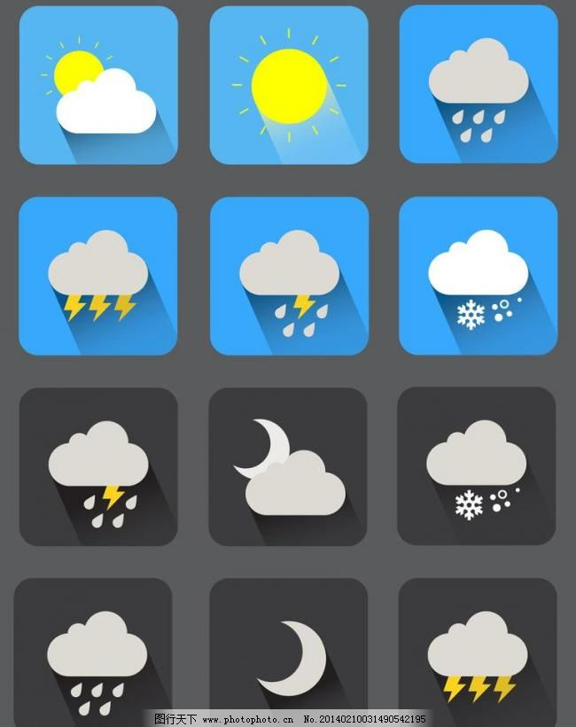

雷电 暴雨 大雪
五、根据要求完成练习。(16分)
1.组字组词。(8分)
日＋青→( )→( ) 日＋寸→( )→( )
女＋生→( )→( ) 目＋青→( )→( )
2.写一写反义词。(4分)
大——( ) 上——( ) 左——( ) 阴——( )
3.把下面的四字词语补充完整。(4分)
春( )大( ) ( )物复苏
柳绿( )红 ( )( )齐放
六、我会找朋友。（10分）
一月一日 儿童节
六月一日 教师节
三月十二日 国庆节
九月十日 元 旦
十月一日 植树节
七、照样子，写一句话。（3分）
例如：春天来了，桃花开了，梨花也开了。
1.小红在写字，（ ）也在写字。
2.我喜欢吃西瓜，（ ）也喜欢吃西瓜。
3.小明在画画，（ ）。
八、课内阅读。（9分）
1.填一填。（4分）
古月（ ），口天（ ）。
双人（ ），言午（ ）。
2.连一连。（5分）
春风 吹
夏雨 出水
秋霜 降
冬雪 飘
鱼 落
九、课外阅读。（7分）
青蛙能捉害虫,保护庄稼。蜻蜓也能捉害虫,保护庄稼。啄木鸟能给大树治
病,让大树健康成长。它们都是有益的动物,我们要保护他们。
1.选文共有 句话？
2.短文写了 、 和 三种有益的动物。青蛙和蜻蜓能 ,啄木鸟能 ,所以我们应该 。
十、看图写话。 （10分）
图中有几个小朋友？他们正在干什么呢？认真看图，写几句话吧。


